邯郸学院线上考试操作指南（青书学堂）

一、登录

学生在网页端打开网址<https://www.qingshuxuetang.com/>，学生账号为hdxy+学号（账号中不带“+”），若更改过密码，则使用自己更改的密码登录，若无更改过，则使用默认密码123456或Hb123456进行登录，登录成功后，请及时更改密码。

若无法登录，请及时联系班主任或平台客服。



二、Web端考试

学生在登录青书学堂后，点击“考试安排”，找到需要考试的科目，随后点击“进入考试”

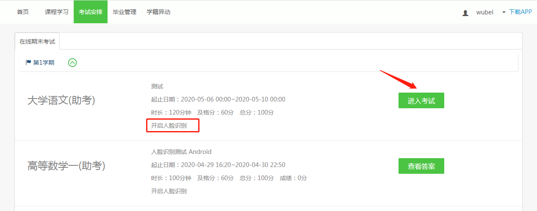

三、手机APP端考试

1.手机APP下载“青书学堂”APP,输入用户名“hdxy+学号”（如hdxy20211110215）,密码：Hb123456或者123456。

 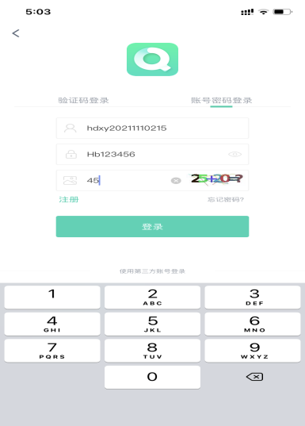

考试前最好清理手机缓存，确保考试期间网络畅通。学生在手机登录青书学堂APP后，点击屏幕下方“课程”，找到需要考试的科目（需要考试的科目会显示考试名称以及开考时间），点击该门课程，随后点击“课程考试”。

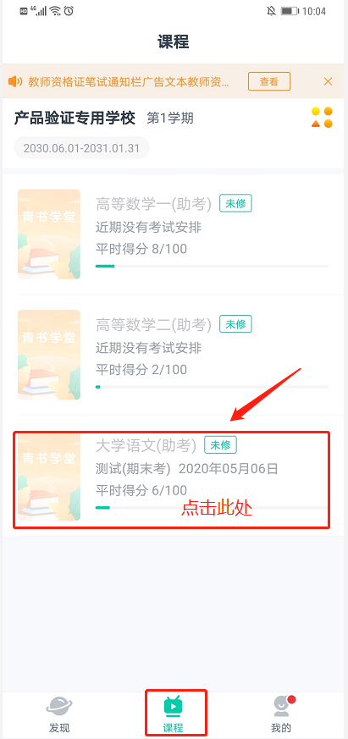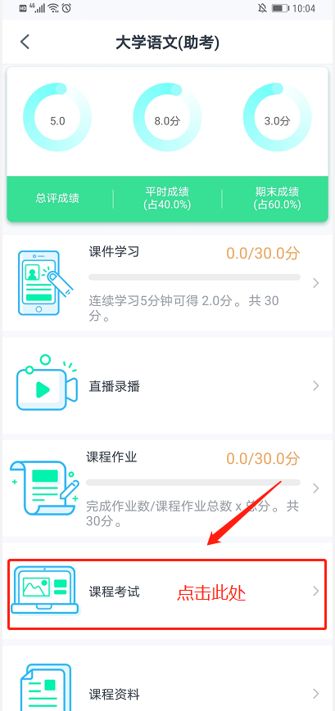

四、相关问题

1、学生可以使用手机或网页参加考试，推荐使用网页登录参加考试。

2、学生要提前调试好设备，提前登录账号测试，看看密码是否正确，密码不正确或者忘记密码的提前沟通或者在线客服重置密码，确保考试能顺利登进去。

3、规定的时间段内（2021年8月28日7时至2021年9月5日23时）任意时间都可登录答题，答题开始后，需在规定时长内完成。

4、如果中途自己手动点击的退出，系统会保存答题，计时会暂停，再次进入答题时会继续计时。如果中途因电脑、手机死机、卡顿等原因闪退，重新进入考试即可。

5、时间到后系统会自动交卷。如果计时还未结束，完成答题后点击右上角进行提交。

6、如果学生答题结束后点击提交没有反应，计时还在继续，点击返回键清理一下手机缓存，重新进入考试进行提交，或者等计时结束后系统自动交卷。

7、学生应避免在APP端和网页端同时答同一份试卷，否则系统不会保存答案。